نموذج تقرير برنامج
أولاً: معلومات عامة عن البرنامج:-
اجتماعي | المجال / المسار | الاحتفاء بيوم التأسيس – يوم بدينا | اسم المشروع/البرنامج
رائد النشاط | مسئولية التنفيذ | الاحد 3/3/4202م  22/8/1445 هـ | اليوم والتاريخ
المعلمين والطلاب وأولياء أمورهم | عدد المستفيدين | المعلمين ـ الطلاب | الفئة المستهدفة

ثانياً: أهداف المشروع / البرنامج:-
الاحتفاء بيوم التأسيس السعودي الثالث من العام ٢٠٢٤ | الهدف العام
تعزيز الوعي والمعرفة لدى النشء والاعتزاز بتاريخ هذا الوطن العظيم | الأهداف التفصيلية
استذكار تاريخ الدولة السعودية التي أسسها الامام محمد بن سعود وعاصمتها الدرعية
الولاء للقيادة الرشيدة أيدها الله
الوفاء لمن أسهم في خدمة هذا الوطن من الأئمة والملوك والمواطنين
المخرج النهائي للبرنامج | وقت التنفيذ |  | وصف البرنامج
 | إلى | من
تفاعل جميع الطلاب والمعلمين والاسر واولياء أمور الطلاب | يوم الاحد  22/8/1445 هـ |  | الاحتفاء بيوم التأسيس في ٢٢ فبراير من كل عام من خلال إقامة البرامج والفعاليات والأنشطة للتعريف بأهمية هذه المناسبة، والعمق التاريخي والحضاري والثقافي للدولة السعودية منذ تأسيسها قبل ثلاثة قرون والتلاحم والترابط الوثيق بين المواطنين وقيادتهم.
آلية التنفيذ |  | إيجابيات البرنامج / المشروع
- عمل إذاعة مدرسية متنوعة عن يوم التأسيس  - عمل اركان ولوحات فنية  - كلمات وقصائد وطنية من بعض المعلمين والطلاب  - حث الطلاب على المشاركة بالفعاليات  - اخذ صور تذكارية لما تم تنفيذه |  | مشاركة جميع الطلاب والمعلمين بكل حماس ومتعة، تنوع الفعاليات وارتباطها الوثيق بالمناسبة.

ثالثاً: وصف البرنامج:-

شواهد الإنجاز: صور تنفيذ البرنامج – نماذج (اركان – فيديوهات – فعاليات)

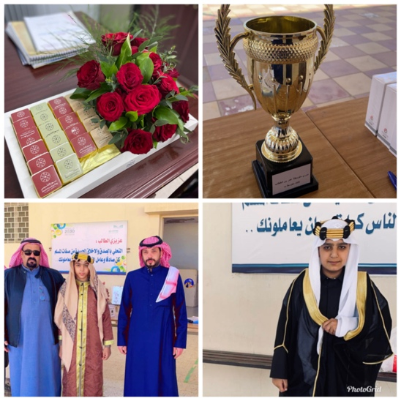

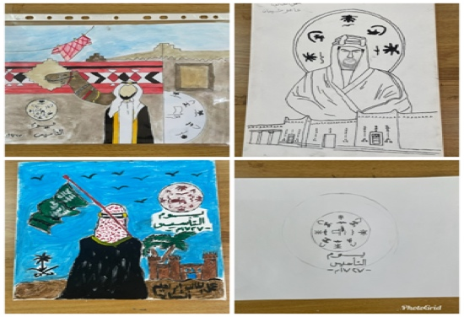

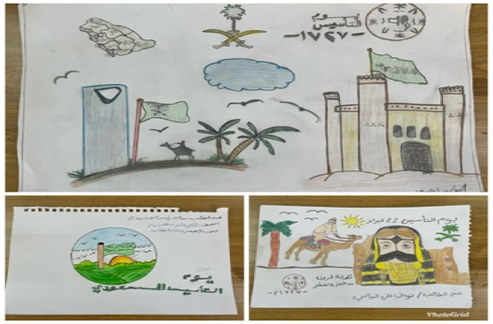

الشكر موصول المعلمين والطلاب المشاركين في إنجاح هذه الفعالية

